СОГЛАСОВАНО УТВЕРЖДАЮ
Президент РСОО «Федерация Руководитель ЦЕ «Русич»

панкратиона города Москвы»
_________________Д.О. Зарщиков ________________ М.Н. Татаринов
«______» _______________2023 г. «_____» ____________________2023 г.

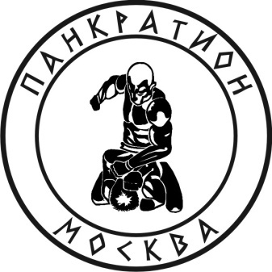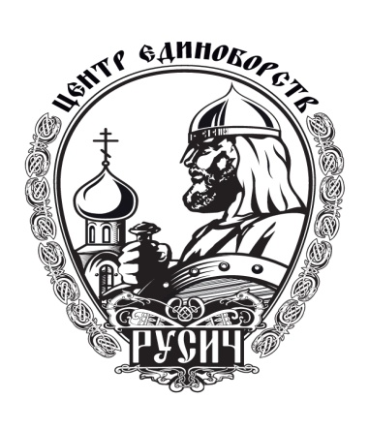
Регламент
проведения открытого турнира по Панкратиону
«Сеча- 11»
В центре единоборств «РУСИЧ»

г. Москва 2023

1. Цели и задачи проведения соревнований
1.1. Популяризация панкратиона, как силового контактного вида единоборства.
1.2. Пропаганда здорового образа жизни и патриотическое воспитание молодежи.
1.3. Повышение квалификации спортсменов, тренеров и судей.
1.4. Привлечение к участию в соревнованиях по панкратиону различных клубов и федераций, культивирующих смешанные стили единоборств.
1.5 Подготовка молодежи к службе в вооруженных силах и правоохранительных органах Российской Федерации.

2. МЕСТО И ВРЕМЯ ПРОВЕДЕНИЯ СОРЕВНОВАНИЙ

Открытый турнир по панкратиону «Сеча 11» 19.11.2023 по адресу: г. Москва, Смирновская улица 25, стр 15, этаж 3 ЦЕ «Русич».
11.00- Регистрация и взвешивание всех спортсменов
13.00-Открытие турнира.
14.00 - Начало поединков спортсменов
18.00-Закрытие турнира.
3. Участники соревнований
3.1. В соревновании принимают участие спортсмены клубов и федераций, развивающих контактные единоборства в возрасте 8-17, 18+ лет, тренировавшиеся не менее 6 месяцев, заявленные тренером и прошедшие медицинский осмотр, не ранее, чем за 5 дней до начала соревнований.
3.2. Для участия в соревнованиях клубу или организации в мандатную комиссию необходимо предоставить коллективную заявку, заверенную печатью врача и физкультурного диспансера (поликлиники), а также руководителем организации.
3.3. В каждой весовой категории к участию допускаются любое количество спортсменов от одной организации или клуба.
- 3.4. Предварительные заявки необходимо предоставить на электронную почту: info@rusich-fight.ru до 17 ноября 2023 г.
3.5. Спортсмены, представляющие клубы и организации предъявляют в комиссию:
- паспорт гражданина Российской Федерации (участники старше 14 лет)
- медицинский страховой полис (страхование жизни и здоровья участника от несчастных случаев на сумму не менее 50 000 рублей).
- заполненную карточку участника с распиской (Приложения №№ 1, 2 к настоящему Регламенту), карточка участника обязательно заполняется заранее, согласовывается и подписывается родителем участника до 18 лет. Копии документов не принимаются. В случае отсутствия вышеперечисленных и должным образом оформленных документов спортсмен не допускается к участию в соревнованиях.
4. Весовые категории
8-17 лет пройдет по системе «Один поединок с равным соперником»!
18+ лет: 61, 66, 70, 77, 84, 93, 93 + (турнир).
Допустимый провес - 500 г.
5. Форма одежды и экипировка спортсменов
5.1. На поединок спортсмен выходит в единой экипировке – белого или синего цвета.
5.2. Экипировка спортсмена состоит:
- шорты - белого или синего цвета без карманов и инородной фурнитуры,
- защитная капа,
- щитки на ноги белого или синего цвета,
- защитная раковина (бандаж),
- перчатки для панкратиона (С-11, изготовленные компанией «Рэй-Спорт») белого или синего цвета,
- боксерский шлем белого или синего цвета

Пояснение: Цвет экипировки зависит от очередности вызова на поединок: первый вызванный участник выходит в экипировке белого цвета, второй – синего цвета.

5. Форма одежды и экипировка спортсменов
5.1. На поединок спортсмен выходит в единой экипировке – белого или синего цвета.
5.2. Экипировка спортсмена состоит:
- шорты - белого или синего цвета без карманов и инородной фурнитуры,
- защитная капа,
- щитки на ноги белого или синего цвета,
- защитная раковина (бандаж),
- перчатки для панкратиона (С-11, изготовленные компанией «Рэй-Спорт») белого или синего цвета,
- боксерский шлем белого или синего цвета

Пояснение: Цвет экипировки зависит от очередности вызова на поединок: первый вызванный участник выходит в экипировке белого цвета, второй – синего цвета.

6. Продолжительность поединка:
8-13 лет:2 минуты «чистого времени».
14-17 лет: 3 минуты «чистого времени».
18+ лет: 4 минут «чистого времени»
Время поединка в партере не ограничено.

При ничейном результате основного времени назначается 1 минута (8-17 лет) и 2 минуты для 18+ дополнительного времени и по результатам овертайма выносится решение.
Перед началом поединка и после его окончания спортсмены обмениваются рукопожатием.
7. Судейство
7.1. Соревнования являются лично-командными и проводятся по Олимпийской системе (проигравший выбывает) согласно правилам детско-юношеского панкратиона и осуществляются силами Федерации панкратиона г. Москвы.
7.2. Судейство на ковре осуществляется рефери и тремя боковыми судьями под контролем старшего судьи (руководителя судейской бригады). Контроль за временем поединка ведет судья - хронометрист.
7.3. К судейству допускаются только судьи, аттестованные Федерацией панкратиона города Москвы.
7.4. Все апелляции подаются в письменном виде на имя главного судьи соревнований (бланк предоставляется) и рассматриваются не позднее 15 минут после поединка. Размер апелляционного взноса 3000 руб. при предъявлении качественной видеозаписи. Апелляционный взнос возвращается в случае положительного разрешения спорного вопроса.
8. Награждение
8.1. Все участники турнира награждаются: медалью, дипломом, подарки от спонсоров.

9. Финансирование
9.1. В целях финансирования проведения соревнований добровольный стартовый взнос составляет 1000 рублей.
9.2. Расходы, связанные с проведением турнира, осуществляются из средств Федерации панкратиона города Москвы и ЦЕ «Русич», а также от спонсорской помощи.
9.3. Проезд к месту проведения соревнований и обратно, оплачивают командирующие организации.

10. Главная судейская коллегия соревнований
10.1. Непосредственная организация и проведение турнира возлагается на судейскую коллегию:
Главный судья соревнований – Аноров Александр Сергеевич.
Коменданты соревнований: Татаринов Максим Николаевич.
Контактные телефоны оргкомитета:
+7-910-404-38-25 Аноров Александр Сергеевич – Вице-президент РСОО «Федерация панкратиона города Москвы».

